Cyfarwyddiadau ar gyfer cyflwyno cais am brawf imiwnocemegol ar ysgarthion (FIT) Symptomatig drwy WCP

Os nad oes gennych fynediad i WCP – cysylltwch â desg TG eich Bwrdd Iechyd i ofyn am hyn; mae’n bosib na fydd pob sefydliad yn defnyddio’r un gweithdrefnau.

Mae cyfarwyddiadau manwl ynghylch sut i ddefnyddio’r system gwneud ceisiadau am brofion electronig ar gael ar SharePoint o dan Digital Health and Care – On demand training centre:
https://nhswales365.sharepoint.com/sites/DHC_ODTC/SitePages/WCP--Pathology.aspx

1. Ewch i gofnod y claf dan sylw – gan sicrhau bod manylion demograffig y claf yn gywir (Byddwn yn defnyddio'r enw/cyfeiriad ar WCP i anfon y pecyn profi at y claf) | 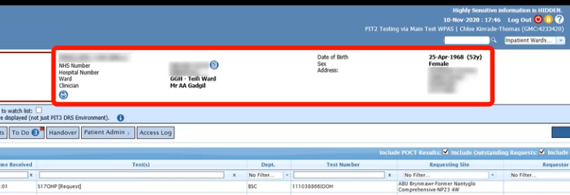
2. I ofyn am brawf newydd, pwyswch y botwm 'new' ac yna ‘pathology request’ | 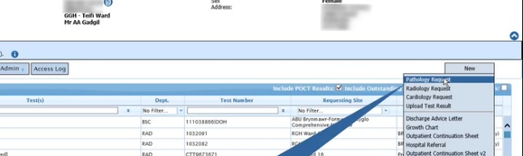
3. Nodi manylion y sawl sy’n gwneud y cais:  Bydd y blwch ‘date required’ yn dangos dyddiad heddiw yn awtomatig. Peidiwch â newid hyn – ni allwn dderbyn atgyfeiriadau FIT ar gyfer dyddiadau yn y dyfodol.  Nodwch y lleoliad rydych chi'n atgyfeirio ohono yn ‘Patient location’. Dechreuwch deipio'ch lleoliad neu cliciwch ar 'show all' i weld rhestr o leoliadau.  Nodwch y clinigydd cyfrifol yn 'requesting clinician’. Teipiwch y cyfenw yn unig (os byddwch chi’n teipio’r teitl yn gyntaf, ni fydd hyn yn gweithio) | 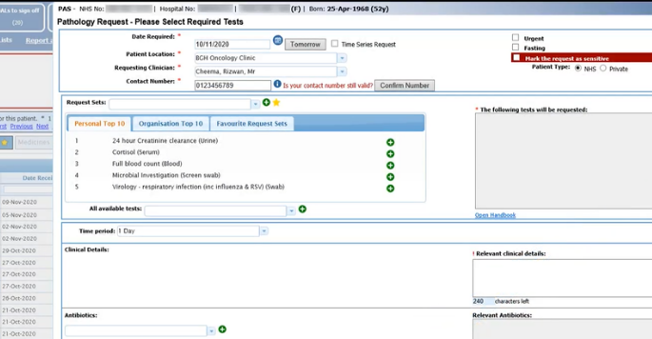
4. Ychwanegu prawf at y cais:  Gellir chwilio am FIT symptomatig yn 'all available tests' – dechreuwch drwy deipio “Faecal Haemoglobin” neu “FIT”.  Dewiswch y prawf a chliciwch ar yr eicon plws gwyrdd i'w ychwanegu at y cais.  Y blwch 'Relevant clinical details’:  Gellir nodi gwybodaeth ychwanegol a manylion clinigol ar yr adeg hon  Nodyn: os hoffech i'r pecyn prawf gael ei anfon i'r ward/cyfeiriad arall, teipiwch y cyfarwyddyd hwn yn y blwch hwn | 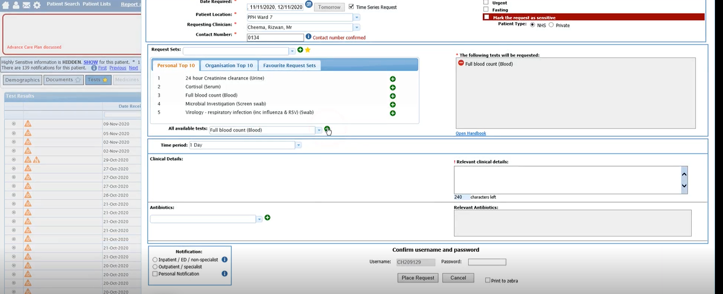
5. Ar ôl i’r cais gael ei gwblhau – nodwch eich cyfrinair a chliciwch ar ‘place request’.

Nid oes angen i chi argraffu label, argraffu ffurflen gais na darparu cynhwysydd sbesimen i'r claf - bydd hyn i gyd yn cael ei wneud gan labordy Iechyd Cyhoeddus Cymru.

